 | CENTRO EDUCACIONAL ESPAÇO INTEGRADO  Ensino Médio  Aluno (a): _______________________________________________________________  Série: Turma:_____ Data: _____________________  Disciplina: Professor(a): | NOTA:  _______

REVISÃO 3 (GRÀFICOS)

SÉRIE A

1) (VUNESP-SP) Apresentamos abaixo o gráfico do volume do álcool em função de sua massa, a uma temperatura fixa de 0º C.
Baseado nos dados do gráfico determine:
a) A lei da função apresentada no gráfico;
b) Qual é a massa (em gramas) de 30 cm³ de álcool?
40
volume (cm³)
massa (g)
50

2) Dado o gráfico da função f abaixo, encontre o valor da expressão:
E = f(-2) + f(-1) + f(1) – f(2)
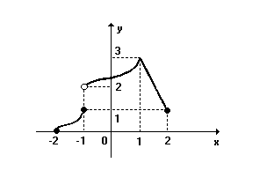

3) (UEL) Sejam P e Q os pontos de intersecção das funções definidas por y = 3x + 1 e y = x² - 3x + 9. Nestas condições, é verdade que P e Q localizam-se:

a) no 1º quadrante.
b) no 3º quadrante.
c) um no 1º quadrante e outro no 2º.
d) um no 1º quadrante e outro no 3º.
e) um no 1º quadrante e outro sobre o eixo das abscissas.

4) Observe a figura:
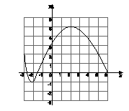
Ela representa o gráfico da função y = f (x), que está definida no intervalo [–3, 6].
A respeito dessa função, é incorreto afirmar que:
a) f (3) > f (4)
b) f (2) = 5
c) f (x) < 5,5 para todo x no intervalo [–3, 6]
d) f(-2) = -2
e) f(2) + f(6) = f(2)

5) (FGV)
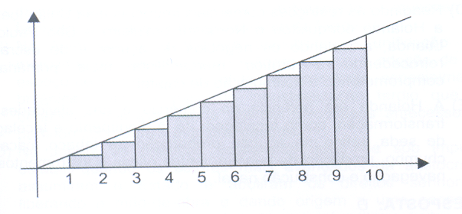
A reta da figura tem equação y = x/2. A soma das áreas dos retângulos sombreados é igual a:
a) 21
b) 22
c) 22,5
d) 23
e) 23,5

6) Uma barra de ferro com temperatura inicial de -10°C foi aquecida até 30°C. O gráfico abaixo representa a variação da temperatura da barra em função do tempo gasto nessa experiência. Calcule em quanto tempo, após o início da experiência, a temperatura da barra atingiu 6°C.
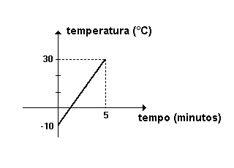
7) Dado o gráfico abaixo, determine:

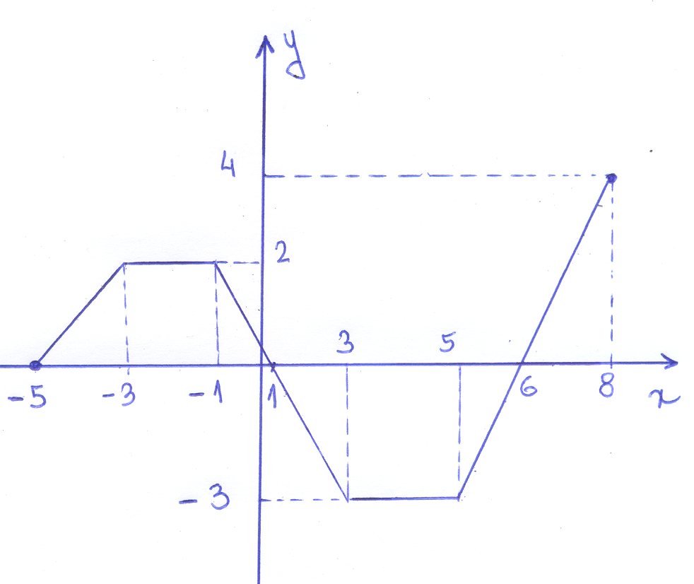
a) Domínio

b) Conjunto imagem

c) Zeros

d) Intervalos de crescimento

e) Intervalos de decrescimento

f) Intervalos de constância

g) f(-3) + f(-$\sqrt{5}$) + f(π) + f(6) + f(8)

8) O gráfico a seguir mostra a variação do volume V, em m³, de um recipiente em função do tempo t, dado em minutos, a partir de um tempo inicial t = 0.
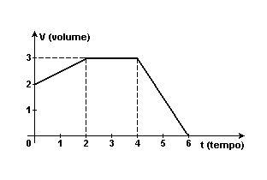
Com base nesse gráfico, é correto afirmar:
a) O recipiente estava, inicialmente, vazio.
b) O volume do recipiente começou a aumentar, somente após os 4 minutos iniciais.
c) O volume mínimo do recipiente foi 1 m³.
d) O recipiente estava, no terceiro minuto, com o volume máximo.
e) O volume atingiu o mínimo, nos 4 minutos iniciais.

9) (UERJ) O gráfico a seguir representa o número de pacientes atendidos mês a mês, em um ambulatório, durante o período de 6 meses de determinado ano.
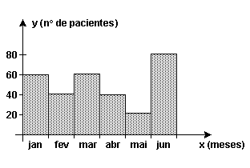
Determine o número total de pacientes atendidos durante o semestre.

10) (UFJF) Para desencorajar o consumo excessivo de água, o Departamento de Água de certo município aumentou o preço deste líquido. O valor mensal pago em reais por uma residência, em função da quantidade de metros cúbicos consumida, é uma função cujo gráfico é a poligonal representada a seguir.
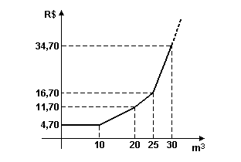
De acordo com o gráfico, quanto ao pagamento relativo ao consumo mensal de água de uma residência, é CORRETO afirmar que se o consumo:
a) for nulo, a residência estará isenta do pagamento.
b) for igual a 5m³, o valor pago será menor do que se o consumo for igual a 10m³.
c) for igual a 20m³, o valor pago será o dobro do que se o consumo for igual a 10m³.
d) exceder 25m³, o valor pago será R$ 16,70 acrescido de R$ 3,60 por m³ excedente.
e) for igual a 22m³, o valor pago será R$ 15,00.

11) O gráfico, publicado na "Folha de S. Paulo" de 16.08.2001, mostra os gastos (em bilhões de reais) do governo federal com os juros da dívida pública.
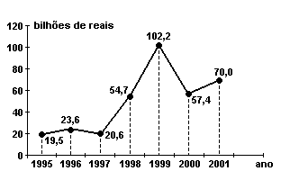
Obs.: 2001 - estimativa até dezembro.
Pela análise do gráfico, pode-se afirmar que:
a) em 1998, o gasto foi de R$ 102,2 bilhões.
b) o menor gasto foi em 1996.
c) em 1997, houve redução de 20% nos gastos, em relação a 1996.
d) a média dos gastos nos anos de 1999 e 2000 foi de R$79,8 bilhões.
e) os gastos decresceram de 1997 a 1999.

12) Na observação de um processo de síntese de uma proteína por um microorganismo, verificou-se que a quantidade de proteína sintetizada varia com o tempo t através da seguinte função:
Q (t) = a + bt – ct², onde a, b e c são constantes positivas e o tempo t é medido em minutos.
Assinale a alternativa na qual consta o gráfico cartesiano que melhor representa o fenômeno bioquímico acima descrito.
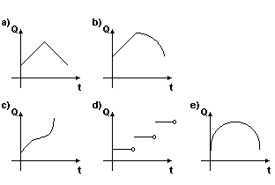

13) (ENEM) O gráfico indica o resultado de uma pesquisa sobre o número de acidentes ocorridos com 42 motoristas de táxi em uma determinada cidade, no período de um ano.
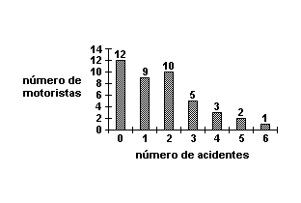
Com base nos dados apresentados no gráfico, e considerando que quaisquer dois motoristas não estão envolvidos num mesmo acidente, pode-se afirmar que
a) cinco motoristas sofreram pelo menos quatro acidentes.
b) 30% dos motoristas sofreram exatamente dois acidentes.
c) a média de acidentes por motorista foi igual a três.
d) o número total de acidentes ocorridos foi igual a 72.
e) trinta motoristas sofreram no máximo dois acidentes.

14) O gráfico a seguir representa temperatura T(°C)×tempo t(h).
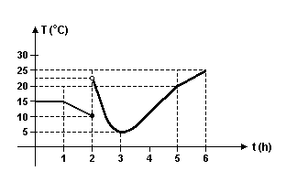
01. A temperatura diminui mais rapidamente no intervalo entre t₁=1 e t₂=2 do que no intervalo entre t₂=2 e t₃=3.
02. A função que determina a temperatura entre t₁=5 e t₂=6 é do tipo y=ax+b, com a<0.
04. No intervalo entre t₁=1 e t₂=2 a temperatura diminui numa taxa constante.
08. A temperatura máxima ocorreu no instante t=2.
16. A temperatura mínima ocorreu no instante t=3.
Qual a soma dos resultados verdadeiros?

15) O gráfico a seguir apresenta os investimentos anuais em transportes, em bilhões de dólares, feitos pelo governo de um certo país, nos anos indicados.
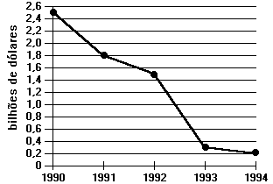
De acordo com esse gráfico, é verdade que o investimento do governo desse país, em transportes,
a) vem crescendo na década de 90.
b) diminui, por ano, uma média de 1 bilhão de dólares.
c) em 1991 e 1992 totalizou 3,8 bilhões de dólares.
d) em 1994 foi o dobro do que foi investido em 1990.
e) em 1994 foi menor que a décima parte do que foi investido em 1990.

16) No gráfico a seguir, temos o nível da água armazenada em uma barragem, ao longo de três anos.
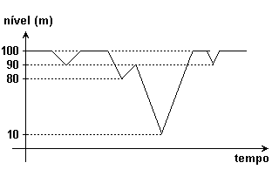
O nível de 40m foi atingido quantas vezes neste período?
a) 1
b) 2
c) 3
d) 4
e) 5

17) O gráfico a seguir fornece o perfil do lucro de uma empresa agrícola ao longo do tempo, sendo 1969 o ano zero, ou seja, o ano de sua fundação.
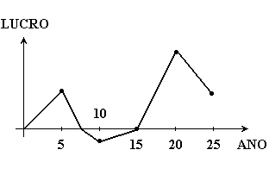
Analisando o gráfico, podemos afirmar que:
( ) 10 foi o único ano em que ela foi deficitária.
( ) 20 foi o ano de maior lucro.
( ) 25 foi um ano deficitário.
( ) 15 foi um ano de lucro.
( ) 5 foi o ano de maior lucro no período que vai da fundação até o ano 15.

18) (ENEM) O número de indivíduos de certa população é representado pelo gráfico abaixo.
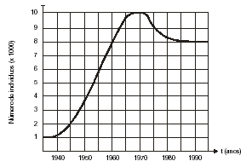

Em 1975, a população tinha um tamanho aproximadamente igual ao de:
(A) 1960
(B) 1963
(C) 1967
(D) 1970
(E) 1980

SÉRIE B

(ENEM) QUESTÕES 1 e 2
Uma pesquisa de opinião foi realizada para avaliar os níveis de audiência de alguns canais de televisão, entre 20h e 21h, durante uma determinada noite.
Os resultados obtidos estão representados no gráfico de barras abaixo:
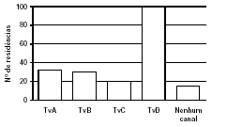

1) O número de residências atingidas nessa pesquisa foi aproximadamente de:
(A) 100
(B) 135
(C) 150
(D) 200
(E) 220

2) A percentagem de entrevistados que declararam estar assistindo à TvB é aproximadamente igual a:
(A) 15%
(B) 20%
(C) 22%
(D) 27%
(E) 30%

3) A Cerâmica Marajó concede uma gratificação mensal a seus funcionários em função da produtividade de cada um convertida em pontos. A relação entre a gratificação e o número de pontos está representada no gráfico a seguir:
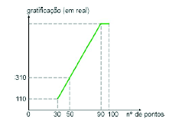
Observando que, entre 30 e 90 pontos, a variação da gratificação é proporcional à variação do número de pontos, determine a gratificação que um funcionário receberá no mês em que obtiver 100 pontos.

4) Analisando o gráfico da função h(x), responda:
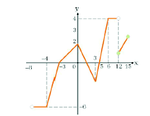

a) Intervalo de decrescimento da função;
b) O valor da expressão: E = $\frac{h(−3)+h(0)+h(\text{10})}{h(−5)+h(6)}$

5) Considere a relação f de M em N representada no diagrama abaixo:
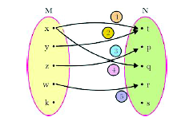
Para que f seja uma função de M em N, basta:
a) apagar a seta 1 e retirar o elemento s.
b) apagar as setas 1 e 4 e apagar o elemento k.
c) retirar os elementos k e s.
d) apagar a seta 4 e retirar o elemento k.
e) apagar a seta 2 e retirar o elemento k.

